**Tugas Praktikum   
Pemrograman Berorientasi Objek**

“Tugas 07 Nested Classes*”*

**Kelas A**



Oleh :

Muhamad Ihsan Setiawan

4523210069

Dosen :

**Adi Wahyu Pribadi**

**S1 Teknik Informatika**

**Universitas Pancasila**

**2024/2025**

**Latihan 1**



**class Luar** : Memiliki variabel **outerVariable** yang memiliki nilai “Variabel Luar” yang berarti hanya bisa diakses di dalam kelas luar

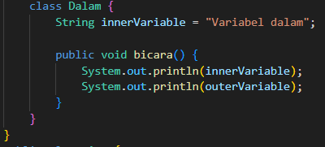

**class Dalam** : Memiliki variabel **innerVariable** yang memiliki nilai “Variabel Dalam”. Tidak ada modifikator akses di sini, jadi variabel ini menggunakan access level default.

**Metode bicara()** : di dalam class Dalam dapat mencetak variabel dalam class (innerVariable) maupuan variabel luar class (outerVariable). Karena inner class memiliki akses langsung ke semua anggota.

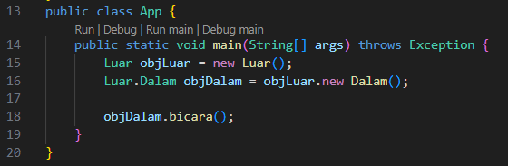

Di dalam main, kita membuat objek **Luar** bernama **objLuar**. Dan membuat objek inner class **Dalam**. Kemudian memanggil metode **bicara()** dari objek dalam.

**Latihan 2**

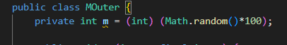

**MOuter** adalah outer class. Di dalam kelas ini memiliki variabel m yang diinisialisasikan dengan nilai acak 0 – 100.

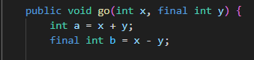

**go** adalah metode dari kelas **MOuter** yang menerima dua variabel: x dan y.

**y** ditandai sebagai **final**, artinya nilainya tidak dapat diubah di dalam metode.

**a** menyimpan hasil penjumlahan x + y.

**b** dideklarasikan sebagai **final** dan menyimpan hasil pengurangan x - y. Variabel **b** harus **final** karena digunakan di dalam local inner class.

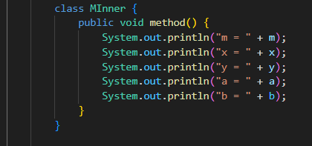

**MInner adalah** local inner class, yaitu kelas yang dideklarasikan di dalam metode go.

**MInner** memiliki satu metode: method(), yang mencetak nilai variabel m, x, y, a, dan b

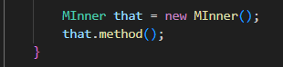

Setelah mendeklarasikan kelas **MInner**, kita membuat objek **MInner** bernama **that** dan memanggil metode **method()** untuk mencetak semua nilai yang disebutkan di atas.

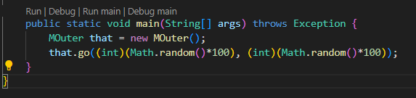

Di dalam metode main, membuat objek MOuter yang Bernama that. Metode go kemudian dipanggil dengan dua nilai acak sebagai variabel untuk x dan y.

**Hasill Running**

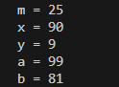

**m**: nilai acak yang dihasilkan untuk variabel instance **m**.

**x** dan **y**: nilai acak yang dikirimkan sebagai variabel ke metode **go**.

**a**: hasil penjumlahan **x** + **y**.

**b**: hasil pengurangan **x** – **y**.

**Latihan 3**

**Kelebihan Inner Class**

↳ Memberikan akses mudah ke outer class dan membuat kode lebih terorganisir dalam konteks kelas yang erat kaitannya.

**Kelemahan Inner Class**

↳ Dapat membuat kode lebih kompleks, sulit digunakan Kembali dan dapat menyebabkan masalah memori jika tidak hati hati, dan jika terlalu kompleks, lebih baik dipisahkan menjadi kelas independen.

**Latihan 4**

**App.java**

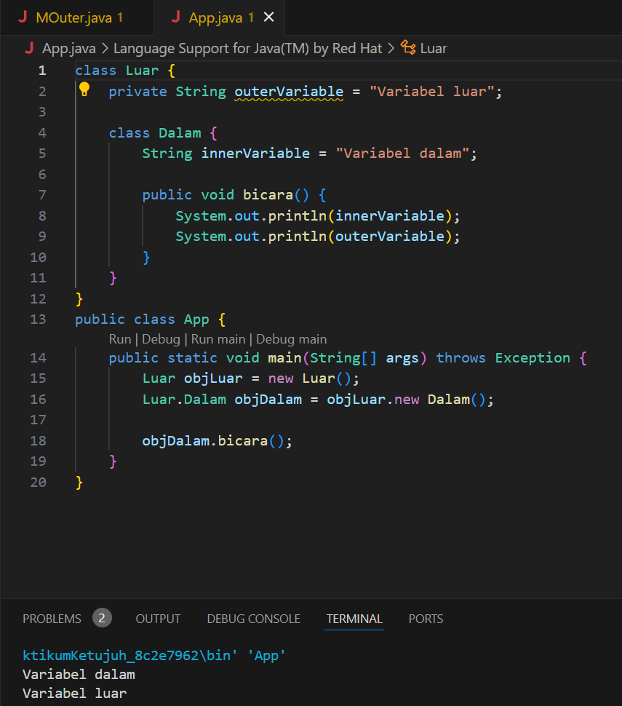

**Mouter.java**

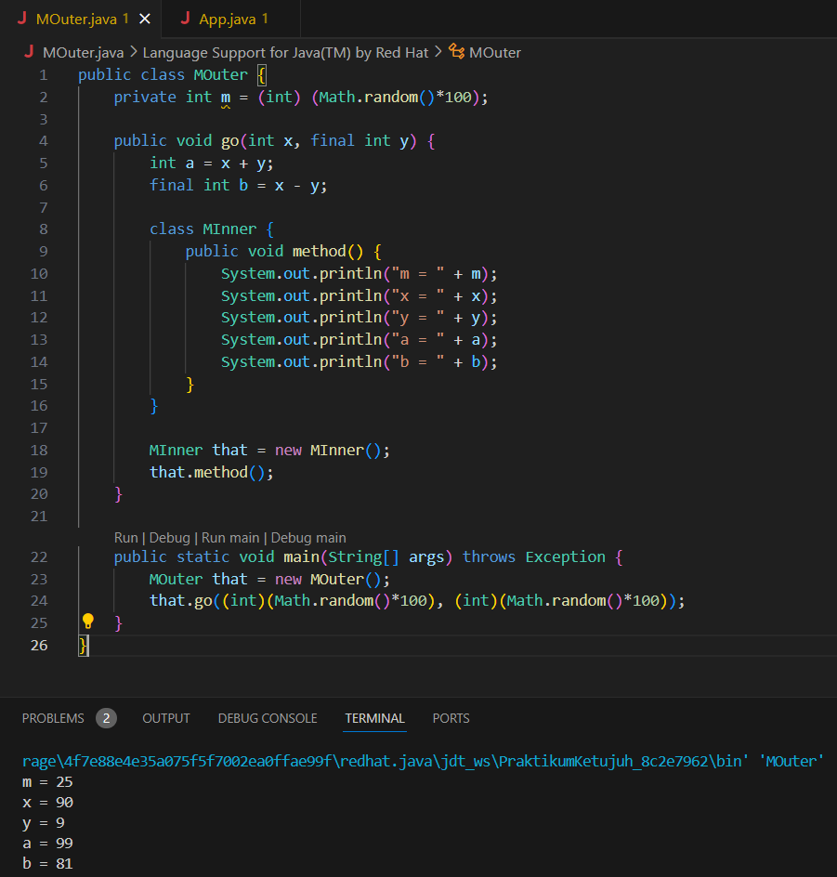

**Link GitHub:** https://github.com/icen6/Tugas-Praktikum-PBO.git